ОТЧЕТ
О ДЕЯТЕЛЬНОСТИ АНО «ДЮСОЦ «ИМА»
за март 2025 года
в рамках выполнения Договора № 7/2024 от 24.09.2024 года
на реализацию социальной программы по организации досуговой и социально-воспитательной, физкультурно-оздоровительной и спортивной работы с населением по месту жительства
в нежилых помещениях, находящихся в собственности города Москвы

- Организация работы студий (секций) центра

№ п/п | Клубное досуговое/ спортивное формирование (кружок, секция) | Кол-во обучающихся |  | График работы |  | Ответственный
№ п/п | Клубное досуговое/ спортивное формирование (кружок, секция) | льготно | платно | дни | время | Ответственный
1. | Каратэ | 12* / 2** | 12 | Пн, ср.  Субб. | 17.00-20.00  12.00-13.00 | Гаврюшин А.Н.
2. | Каратэ | 3* | 15 | Вт, чт.  Пт. | 20.00-21.00  19.00-20.30 | Топал А.Ф.
3. | Каратэ | 3*/1** | 6 | Вт, чт. | 17.00-18.00 | Кильдеев Р.М
4. | Каратэ | 2* / 1** | 17 | Вт, чт.  Пт. | 19.00-20.30  17.30-19.00 | Глухов А.А.
5 | Контактное каратэ | 3* | 8 | Пн, ср. | 15.30-17.00 | Гаврюшин А.Н.  Кильдеев Р.М
6. | Тайский бокс | 16* / 4** | 54 | Пон.  Вт.  Ср.  Чт.  Пт.  Субб.  Воскр. | 18.00-21.00  18.00-22.00  18.00-21.00  19.00-22.00  19.00-21.00  11.00-12.00  13.00-14.00 | Затолочный Д.В.
7. | Тренажёрный зал | 2* | 56 | ежедневно | 09.00-23.00 | Простомолотов Д.В.
8. | Ушу | 3* /1** | 12 | Субб, воскр | 18.00-19.00 | Кононов А.Л.
9. | Брейк- данс |  | 8 | Ср, пт. | 16.30-18.00 | Локанова Эльвира
10. | Танец живота/пилатес |  | 17 | Пн, ср.  Пт. | 20.00-22.00  20.30-22.00 | Кузнецова Татьяна
11. | Йога |  | 3 | Вт, чт | 15.30-16.30 | Логинова М.Г.
12. | ОФП (Долголетие) | 29** |  | Вт.  Чт. | 14.00-15.00  14.15-15.15 | Ристивоевич Ю.М.
13. | Тренажёрный зал  (Долголетие) | 118** |  | Пн., ср  Пт. | 09.45-13.15  11.00-12.00 | Простомолотов Д.В.
14. | Суставная гимнастика (Долголетие) | 60** |  | Пн., ср  Пт. | 12.00-13.00 | Гренкова С.С.
ИТОГО на 01.12.2024 |  | Прим: *льгота, **бесплатно
ВСЕГО |  | 260 | 208 | 468

- Проведенные мероприятия и участие в мероприятиях

№ п/п | Мероприятие | Дата | Место | Кол-во участников
1. | Московский турнир по всестилевому каратэ | 09.03.2025 | Москва | 1 место – 3 шт.  2 место – 1 шт.  3 место – 1 шт.
2 | Мастер-класс по плетению маскировочных сетей | 15.03.2025 | Г. Москва, Лианозово | 40 человек
3. | Всероссийские соревнования по всестилевому каратэ | 21.03-23.03.2025 | Г. Рязань | 1 место – 1 шт.  2 место – 2 шт.
4. | Ежегодный фестиваль боевых искусств муниципального округа Лианозово | 29.03.2025 | Г. Москва, Лианозово | 450 человек
Итого: |  |  |  |  | 4
Внутриклубные мероприятия |  |  |  |  | 0
Районные мероприятия |  |  |  |  | 1
Окружные мероприятия |  |  |  |  | 0
Городские мероприятия |  |  |  |  | 2
Всероссийские мероприятия |  |  |  |  | 1

Генеральный директор АНО «ДЮСОЦ «ИМА» Глухов А.А.

Московский турнир по всестилевому каратэ:
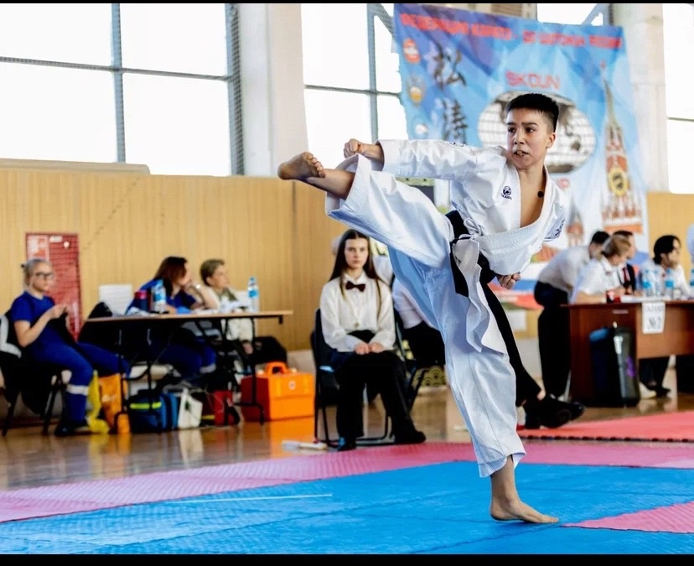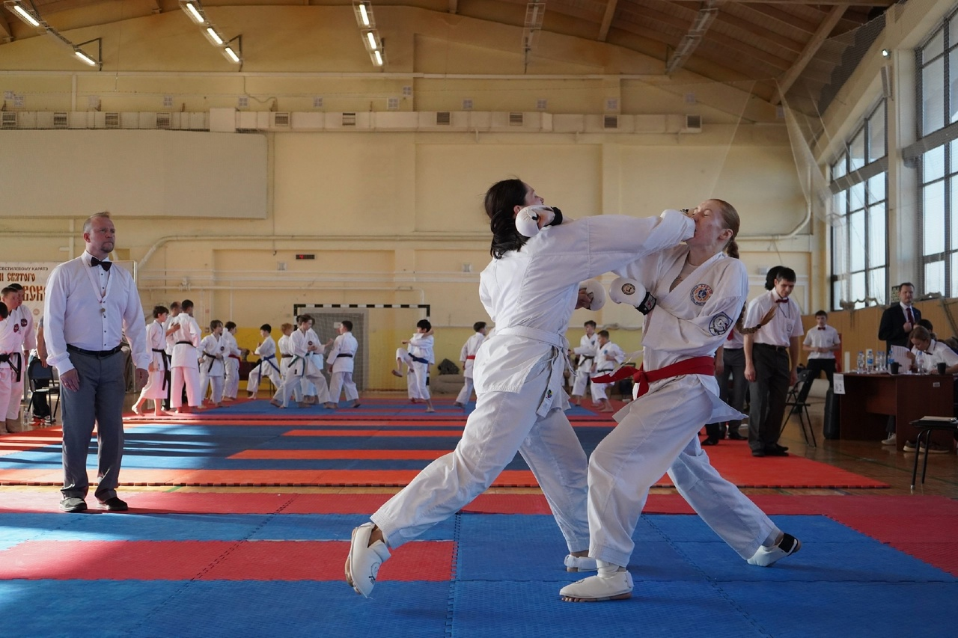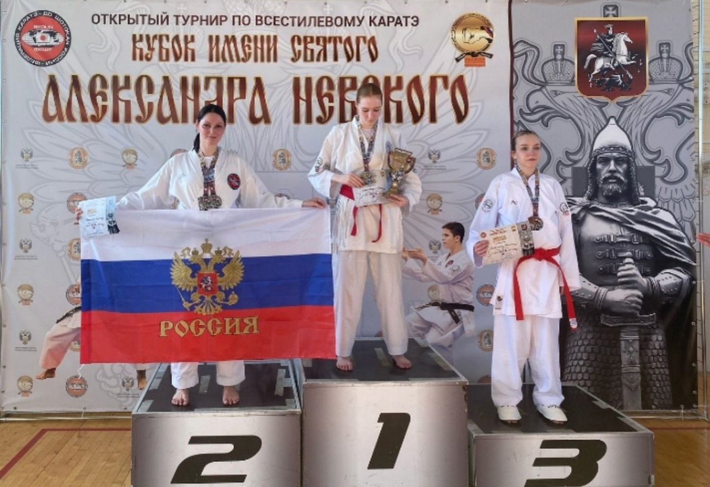

Мастер-класс по плетению маскировочных сетей:
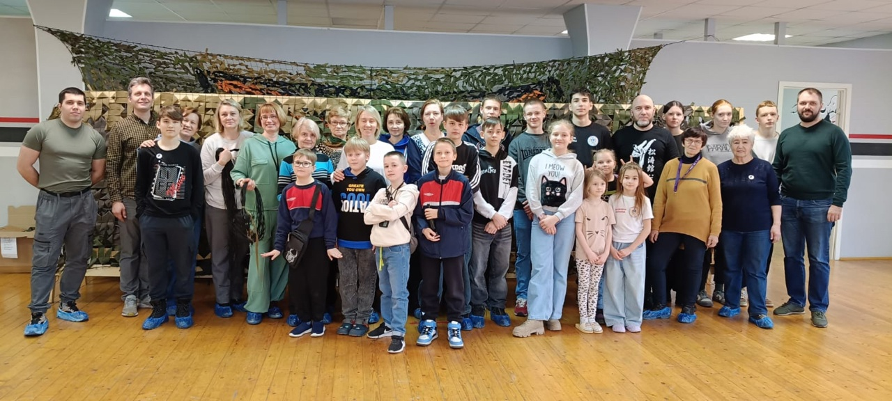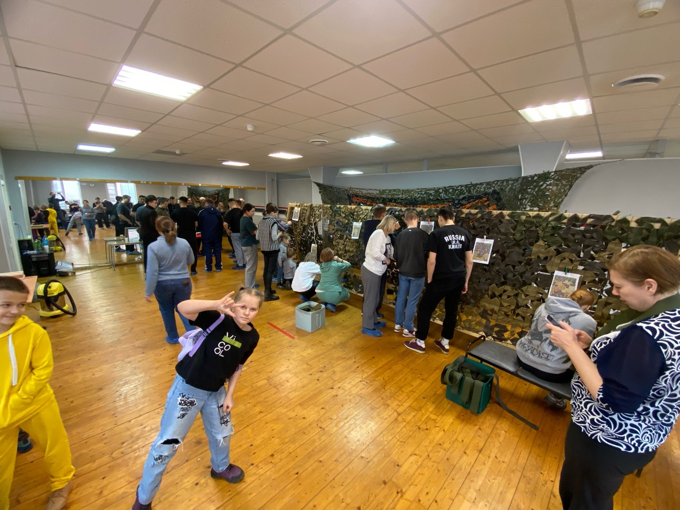
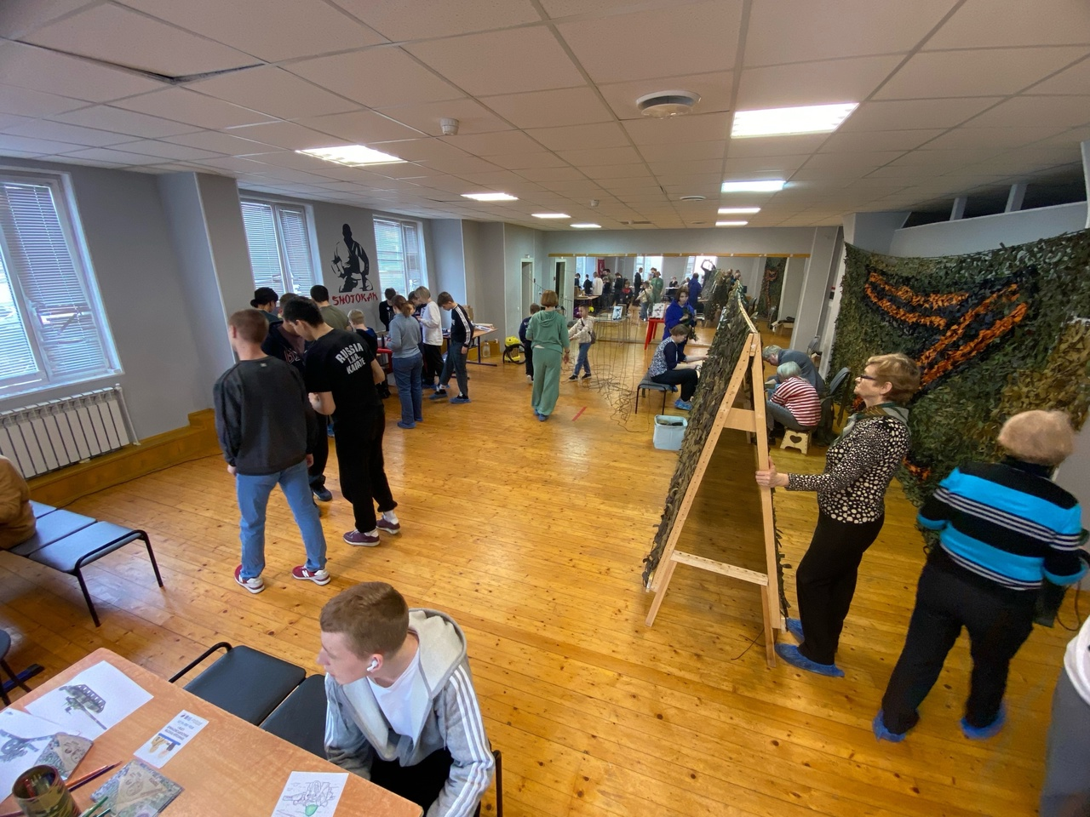

Всероссийские соревнования по всестилевому каратэ:
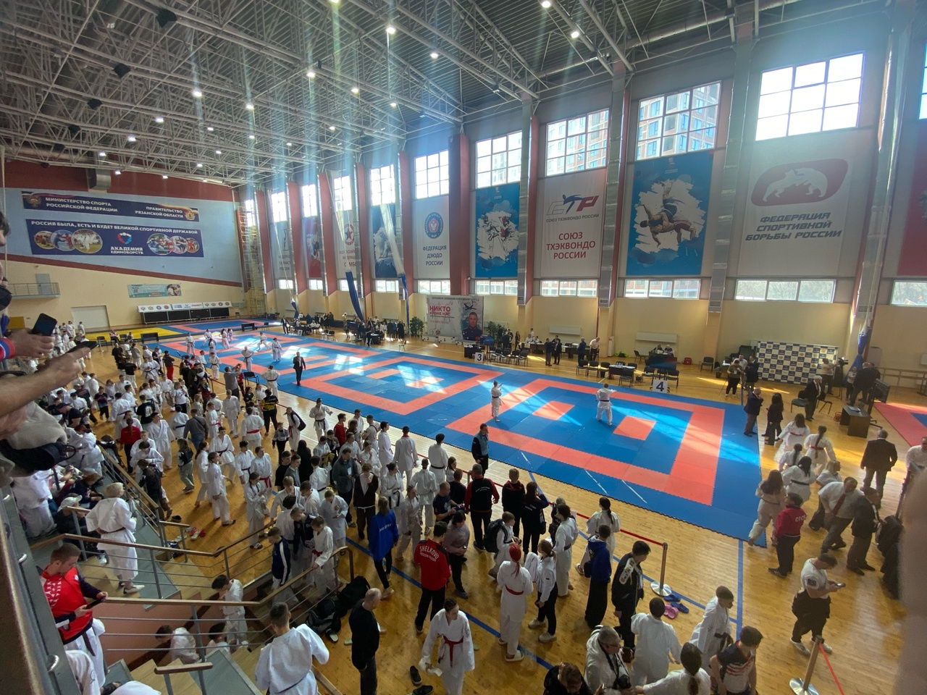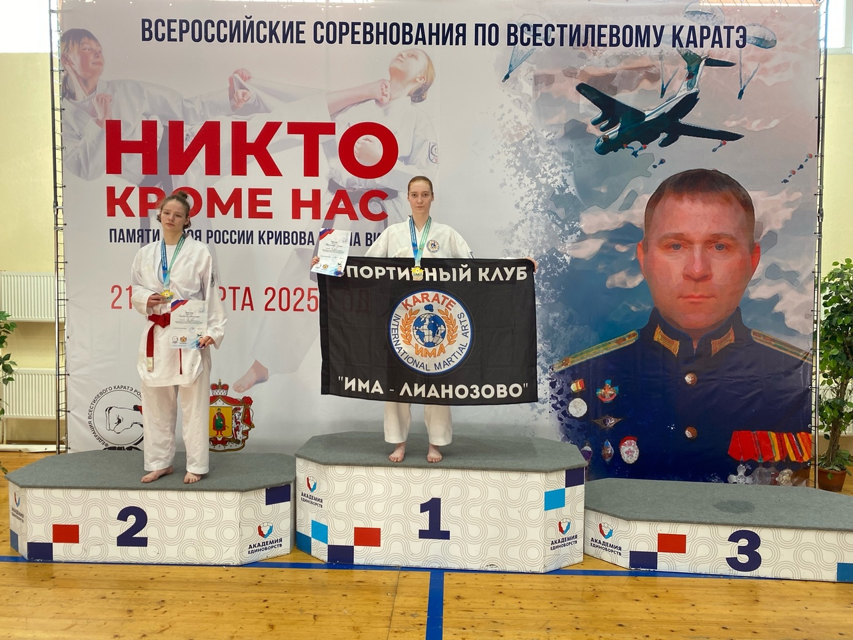

Ежегодный фестиваль боевых искусств муниципального округа Лианозово:
